- ПРАЗДНИК ПЕРВОГО ЗВОНКА!!!!

- ДЕНЬ ЗДОРОВЬЯ

- СУББОТНИК

- ВЫБОРЫ ШКОЛЬНОГО СОВЕТА «ЖАРКЫН БОЛАШАК»

- ВЕСЕЛЫЕ КАНИКУЛЫ

Информационная школьная газета СОШ №30
School
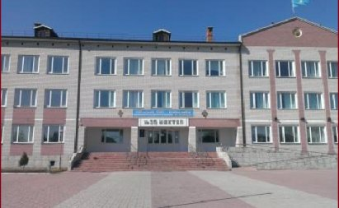
News

праздник первого звонка

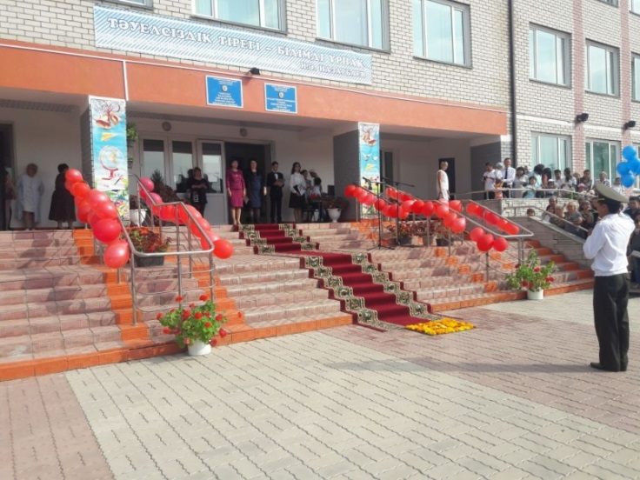

Поздравляем всех учащихся, родителей и коллектив нашей школы с Днем знаний!!!
2 сентября в нашей школе в 9 раз прозвенел первый звонок для первоклассников. Торжественная линейка прошла во дворе школы под ярким осенним небом. С приветственным словом перед зрителями выступила директор школы Текжанова А.Т. В программе линейки – торжественный вынос флага, стихи первоклашек, выступления родительского комитета, музыкальные номера.
Желаем всем учащимся успехов в учебе и достижения поставленных целей, а учителям – умных и внимательных учеников, которыми можно гордиться!
Здоровья всем, счастья и благополучия!

Вожатая СОШ № 30 Бовина О.Н.

день здоровья

Под девизом «Наше здоровье в наших руках» в нашей школе прошла широкомасштабная акция. День начался с весёлой зарядки, ярких песен о спорте, приветственного слова учителей физической культуры, назидательных слов чемпиона Казахстана по шахматам Ибраева М.К. в адрес всех учителей и ребят по сохранению здоровья.

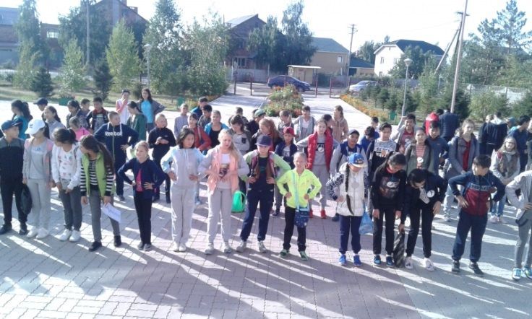

Отмечены 13 правил сбережения здоровья: питание, режим, отдых, спорт и т.д. Далее ребята были приглашены на школьный стадион принять участие в спортивной игре «Спортландия зовёт». День завершился вкусным пикником - завтраком туриста и награждением сильнейших!!! Здоровый старт задан на отличную учёбу!
Всем отличного настроя на спорт, позитив и самые лучшие знания!

Казен Дана, 9а класс

СУББОТНИК

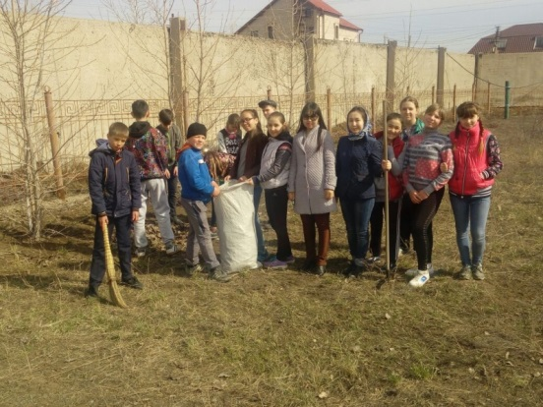

В связи с проведением общего городского субботника наша школа тоже вышла на свои участки. Территория школы большая, каждый класс по мере сил и возможностей убирал отведенный ему участок.
Выражаем благодарность всем детям и родителям, принявшим участие в субботнике!!!!

ВЫБОРЫ ШКОЛЬНОГО СОВЕТА «ЖАРКЫН БОЛАШАК»

26 сентября в школе прошла торжественная линейка. На повестке дня - выборы нового лидера в организацию старшеклассников "Жаркын болашақ". На пост президента школы выдвинули кандидаты 8-9 классов: Казен Дана, Рахым Нурын, Сакиркин Михаил.

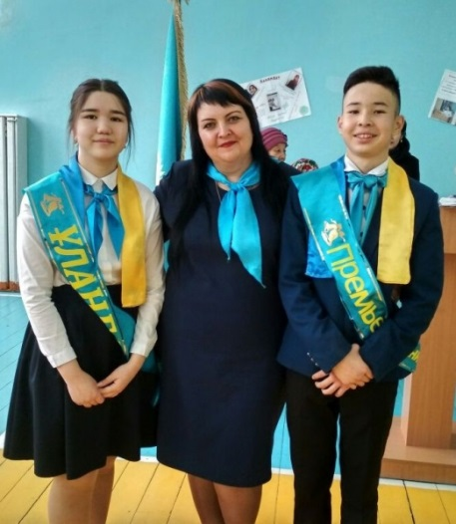
Ребята на протяжении всего сентября проводили агитационную работу, собирали подписи избирателей и определялись с составом Министерств. 25 сентября 2017 года прошло заключительное заседание предвыборной комиссии, на которой кандидаты зачитали свою предвыборную речь и представили свое видение программы «Я и будущее моей школы».
Выборы прошли в виде тайного голосования 27 сентября 2017 года в актовом зале школы.

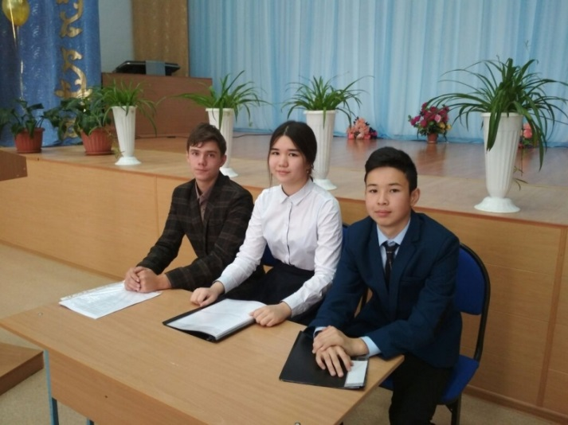

И наконец, 9 октября прошла инаугурация президента школьной республики (Ұлан Басы) Казен Даны. В зале собрались все ребята, учителя и родители. Праздник прошел на высоком уровне. Вынос устава, произнесение клятвы, вручение почетных лент, презентация совета старшеклассников, поздравления директора и родителей, шашу от мудрых бабушек, звёздное выступление в подарок от маленькой Жумабаевой Анель. Для ребят открыт новый, интересный и творческий путь!!! Лёгкой дороги!!!

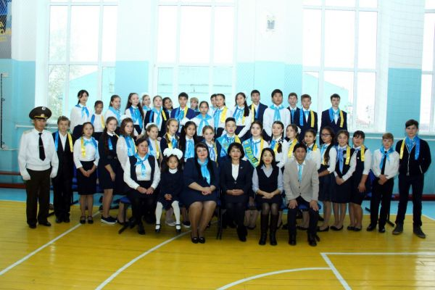

Суботылова А. 9А класс

веселые каникулы

С 30 октября по 5 ноября – период осенних каникул.
Спортивно, задорно и интересно прошли наши каникулы. Ребята посещали музеи в рамках программы «Рухани жангыру», кинотеатры, скалодром, детско-юношеский центр экологии и туризма. Много спортивных мероприятий проведено на каникулах: «Веселые старты», шахматный турнир, кружок по туризму. Также детки учились делать топиарий. Свои поделки подарили мамам.
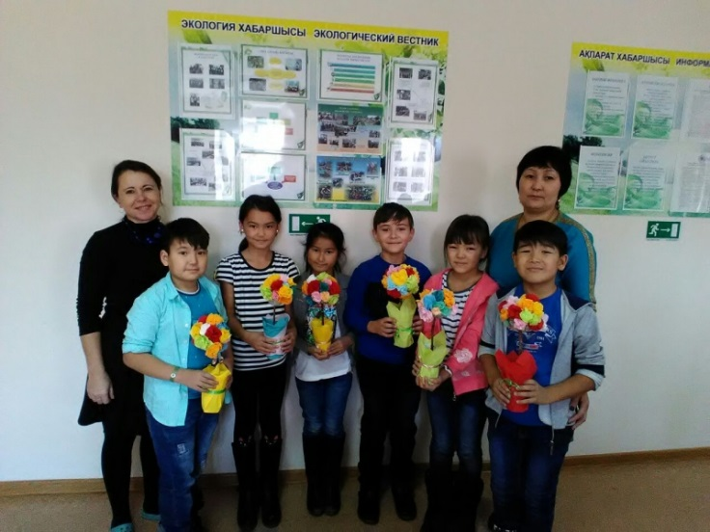

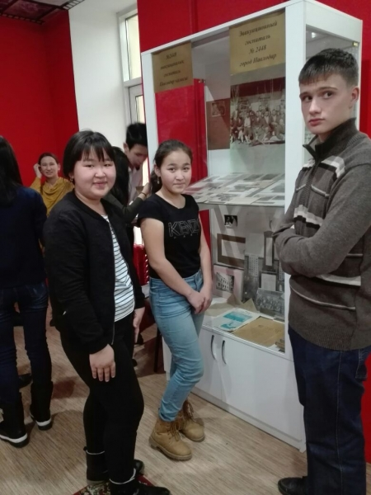
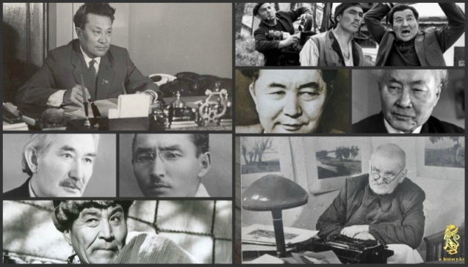
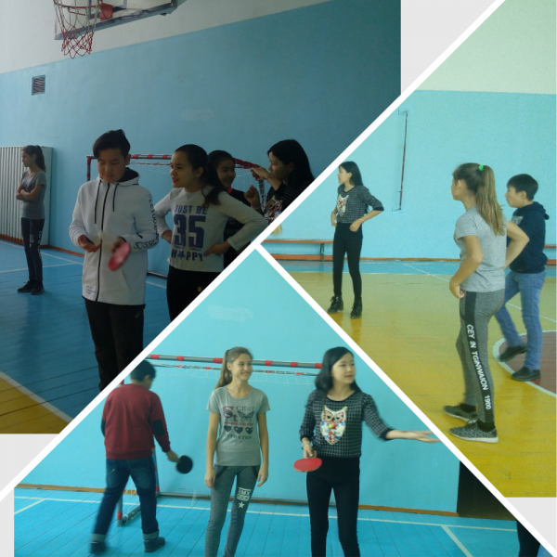
Казен Дана, президент школы

